Предмет: Информатика

Раздел 4. |  | Архивация данных, защита компьютеров от вирусов.
Дата: 27.10.2017 |  | Группа: 1-ШК-1
Тема урока |  | Тема.4.2. Компьютерные вирусы, меры по защите от вирусов, антивирусные программы.
Вид урока |  | Изучение нового материала
Цель обучения |  | Обучающиеся знают:  - Определение, понятие «компьютерный вирус»;  - Называют и приводят описание не менее 3-х видов антивирусных программ;  Обучающиеся умеют:  - Демонстрировать навыки по сканированию файла с помощью антивирусных программ;  Обучающиеся могут:  - Защищать компьютер от вредоносных программ.
Языковые цели |  | знают и применяют следующие слова:  computer virus, antivirus program, security, attack, threat, multiplication, infection, treatment, network viruses, macro viruses, file viruses, boot sector viruses.  Обучающиеся знают и применяют выражения:  Antivirus-is…  Malicious software-…
Язык для обучения |  | - стратегии чтения (predicting, skimming, scanning);  - стратегии слушания; стратегии для описания процесса
Язык через обучения |  | описание процесса на английском языке в устной и письменной форме
План урока
Запланированные этапы урока | Запланированные действия урока |  | ресурсы
2 мин  4 мин  10 мин | - приветствие  Who is on duty today?  - I am on duty today.  - What date is it today?  - Today is the 27th of October  – Who is absent today?  - all are present  - ___________ is (are) absent today.  - Is ______ ill?  - Yes, he is/ Not, he is not/ I don’t know.  - What’s the weather like today?  -it’s cold  - Are you ready for this lesson? That’s great!  - Активизация темы  Music box  Внутри музыкального ящика находятся карточки с картинками и понятиями из темы сегодняшнего урока. Пока музыка играет обучающиеся передают ящик по кругу, как музыка остановиться, обучающийся ящиком в руке вынимает из неё карточку и объясняет значение картины на карточке. Потом музыка играет снова и так продолжается пока каждый обучающиеся не будет задействован.  Оценивание  - Презентация новых слов; (Vocabulary)  https://learningapps.org/display?v=pjyfnfj0n17 |  | learningapps.org
  Критерий оценивания | Дескриптор
  Определяет виды и приводить примеры компьютерных вирусов | Знает о вирусах
  Определяет виды и приводить примеры компьютерных вирусов | Знает как защитить компьютер
  - Internet  - Security  - Computer Virus  - Malicious software  - Network worms  - Trojan  - Antivirus  - Spam  - File  - Statistics  - attack  - threat  - multiplication  - infected  - treatment  - malware | - Интернет  - Защита  - Комп. Вирус  - Вред. Прог.  - Сет. Черв.  - Троян  - Антивирус  - Спам  - Файл  - Статистика  - Атака  - Угроза  - Размножение  - заражен  - лечение  - вредоносный
10 мин  8 мин  2 мин  12 мин  5 мин  3 мин  5 мин | 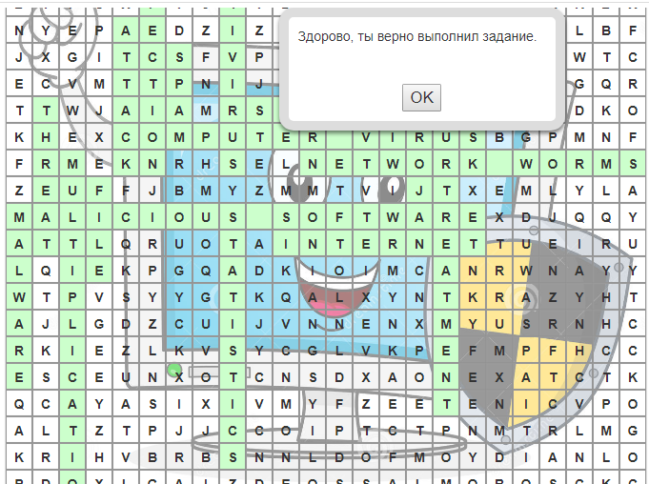  Практика работы со словами (Vocabulary work)  При введении новой терминологии важным моментом является проведение логически структурированных упражнений для запоминания новых слов. Работа в группе.  Составление фигуры с новых слов.  Обучающиеся работают в паре и отрабатывают перевод и новое слово.  Vocabulary work: match the words in the box to the definitions  Antivirus\ Statistics\ Trojan\ Computer Virus\ Malicious software  1._______ – is software user to prevent, detect and remove malware.  2.________– is a type of malware that, when executed replicates by inserting copies of itself (possibly modified) into other files.  3.________ – is software used or programmed by attackers to disrupt computer operation, gather sensitive information, or gain access to private computer systems.  4._________ – is a single measure of some attribute.  5._________ – is a non-self-replicating type of malware which gains privileged access to the operating system while appearing to perform a desirable function but instead drops a malicious payload, often including a backdoor allowing unauthorized access to the target’s computer.  Разминка; https://www.youtube.com/watch?v=pMThjwSWW90  Чтение (Pre-reading)  Теория: антивирусная программа  Цель: знакомство с содержанием новой темы.  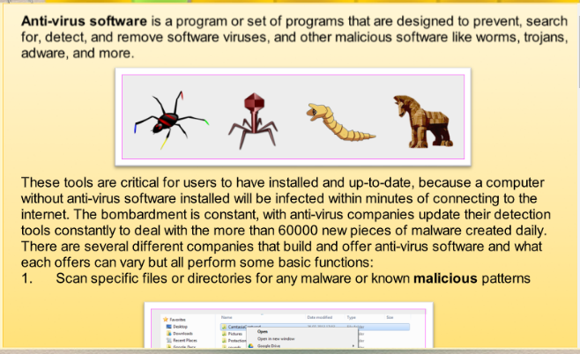  While-reading:  Обучающиеся в группах (парах) читают текст на раздатках и выделяют ключевые термины. Затем они обсуждают эти термины, и записывают эти термины и их описание в таблицу (раздатка), после группа (пара) объясняет эти понятия другим группам (парам). Другие группы (пары) записывают, что поняли в свои таблицы. В результате все ученики имеют полный набор всех терминов(понятий ) новой темы.  Оценивание  Преподаватель демонстрирует неясные моменты используя презентацию.  Pre-listening очем видео  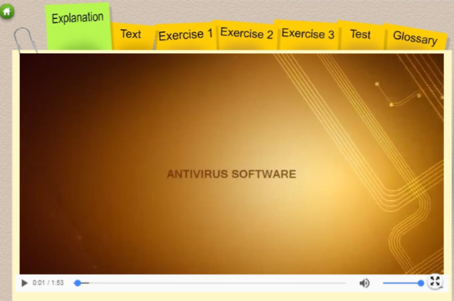  While-listening: True or false sentences:  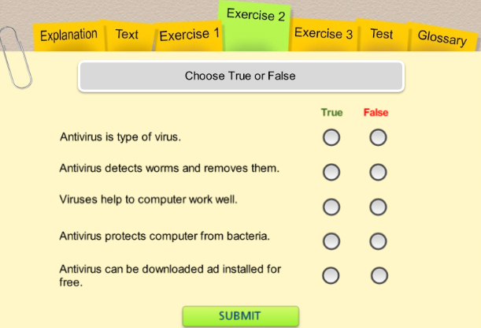  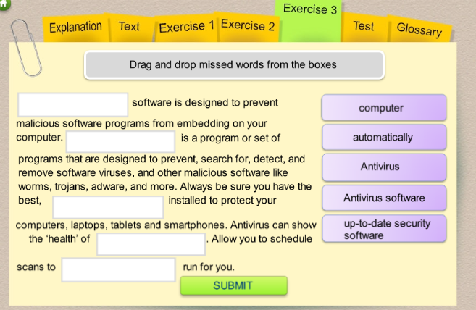  Для закрепления материала даётся тест в программе Kahoot.net  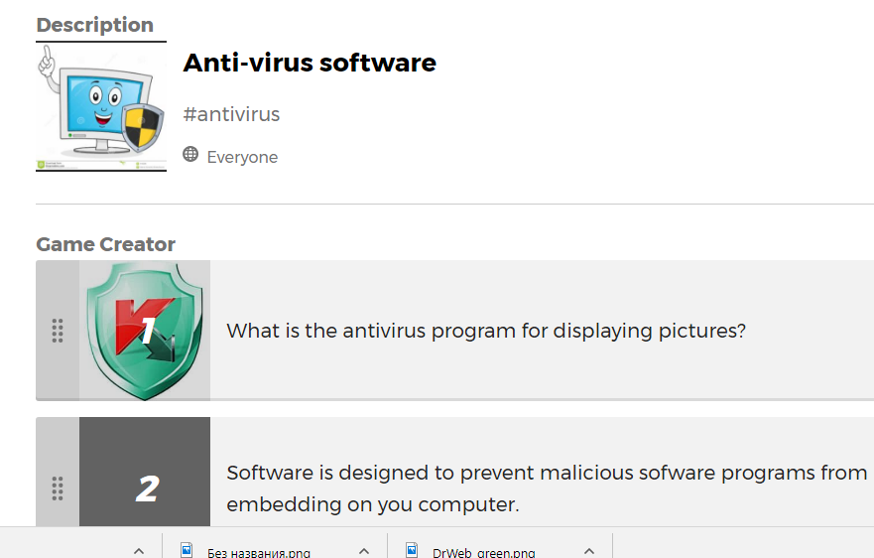  Практика  https://learningapps.org/display?v=p89ztdzkt17  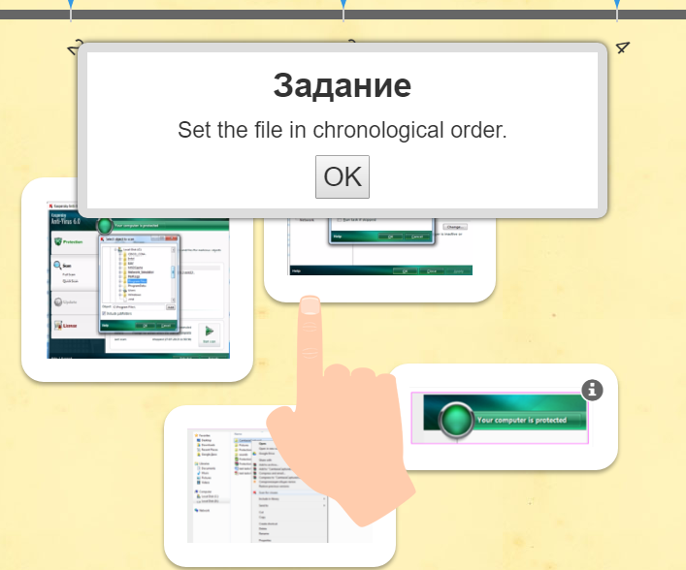  Ученики индивидуально сканируют файлы на наличие вредоносных программ.  Оценивание  Рефлексия  В конце урока задаются следующие вопросы:  - что узнали?  - что осталось неясным?  - Что хотелось бы ещё по теме узнать?  Домашнее задание  Создать презентацию на сравнение антивирусов |  | Программа Tarsia  Bilimland.kz  bilimland.kz
  Критерий оценивания | Дескриптор
  Антивирусное программное обеспечение | Знает виды антивирусов
  Антивирусное программное обеспечение | Знает сканирование определённых файлов
  Критерий оценивания | Дескриптор
  знает, как последовательно использовать программы по защите компьютеров.
   | Знает методы защиты от вирусов

